Расписание для 2 класса на 30.04.20г
Классный руководитель: Вербина Т. А.
Четверг 30 апреля
№  n/n | Предмет | Материал урока | Стр. учеб-ка | Примечание
1. | Литературное чтение | Американская народная песенка «Бульдог по кличке Дог»  Пояснения к выполнению заданий.  1. Прочитайте текст на стр. 172 (записывать на телефон не надо).  2. Прочитайте американскую народную песенку «Бульдог по кличке Дог» (записать на телефон).  3. В тетрадь запиши четверостишие, которое тебя больше всего удивило. Нарисуй рисунок.  4. Сфотографировать работу и отправить. | стр.  172 - 175 | Фото ответ и видео или аудио ответ направить на номер в WhatsApp: 8 928-155-92-71 или эл.почту –  verbina2015@mail.ru
2. | Русский язык | Виды текстов. Обобщение знаний о признаках, по которым можно различить текст. Упражнения в создании текстов разного типа  Пояснения к выполнению заданий.  1. Минутка чистописания. Прописать три строчки буквосочетания:  ож, оз, от.  2. Выполнить упр. 194 (по заданию в учебнике).  Сфотографировать работу и отправить. | стр.  116 | Фото ответ направить на номер в WhatsApp: 8 928-155-92-71 или эл.почту –  verbina2015@mail.ru
3. | Математика | Деление на 3. Закрепление  Пояснения к выполнению заданий.  1. Выполнить № 2 стр. 93.  2. Решить задачу № 5 стр. 93 (сделать схематический чертёж или краткую запись).  3. По желанию решить № 3, № 4, № 7.  Сфотографировать работу и отправить. | стр.  93 | Фото ответ направить на номер в WhatsApp: 8 928-155-92-71 или эл.почту –  verbina2015@mail.ru
4. | Окружающий мир | Город на Ниве  Пояснения к выполнению заданий.  1. Внимательно прочитать текст на стр. 108 – 113.  2. Ответить письменно на вопросы на стр. 113.  Сфотографировать работу и отправить. | стр.  108 - 113 | Фото ответ направить на номер в WhatsApp: 8 928-155-92-71
5 | Физкультура | Записать пословицы в тетрадь.  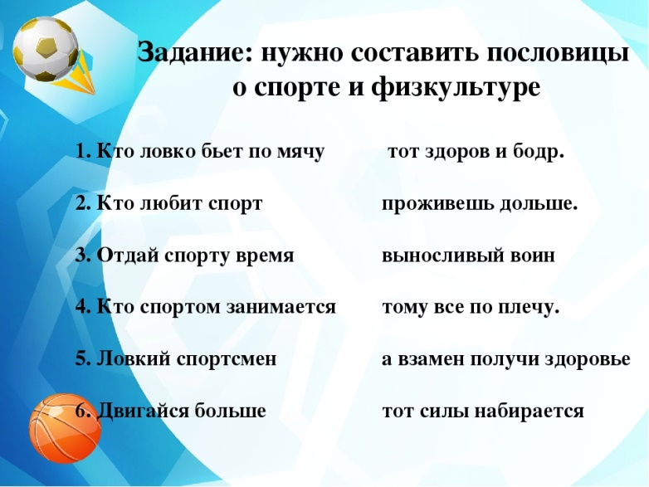 |  | Выполненные задания вы можете направить на номер в WhatsApp: 89281231406;  или эл.почту–dmitry.aks.1@yandex.ru

